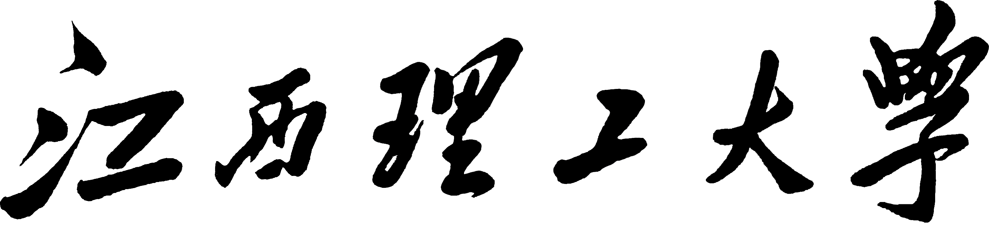

实验一 二维图形变换设计
- 实验内容：
1.首先要建好飞机模型图案的坐标数据模型；
2.调用函数并设置相关参数完成对飞机模型图案的缩放、平移、旋转、对称等二维变换；
3.观察实验结果是否达到预期效果。

- 实验目标：
1.掌握二维图形基本的几何变换原理及变换矩阵；
2.掌握矩阵运算的程序设计。

- 实验要求：
- 掌握二维图形的齐次坐标表示方法；
2.熟悉平移、比例、旋转、对称、错切变换的矩阵及矩阵的乘法运算；
3.实现二维图形的基本变换，如缩放、平移、旋转、对称、错切变换等；
4.调试所编程序，能正确运行出设计要求结果。

- 相关论证：
1. 放大缩小变换
放大缩小变换公式为：x’=xSx, y’=ySy;其中Sx,Sy分别为x,y方向的放缩比例系数。
变换矩阵表达式为：
[x’ y’ 1]=[x y 1]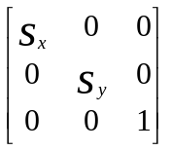
2. 对称变换
包括以x轴对称、y轴对称和原点O对称三种。
以关于x轴对称变换为例，对应的对称变换矩阵为：
[x’ y’ 1]=[x y 1]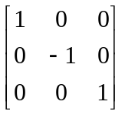
3. 旋转变换
将图形上的点（x，y）旋转θ角度，得到新的坐标(x’,y’)为：
x’=xcosθ-ysinθ, y’=xsinθ+ycosθ;
变换矩阵表示为：
[x’ y’ 1]=[x y 1] 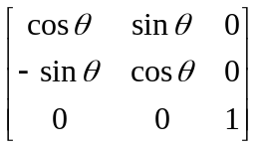

- 关键代码：
#include<stdio.h>
#include<math.h>
#include<dos.h>
#include<graphics.h>
#define Nba 20

static float plane[Nba][3]=
{
97,270, 1, 175,258,1, 435,226,1, 298,170,1, 234,177,1, 305,243,1, 545,217,1, 562,231,1, 670,235,1, 630,255,1, 596,278,1, 475,315,1,
313,328,1, 225,444,1, 297,442,1, 440,318,1, 117,338,1, 65,163,1,
116,158,1, 176,258,1
};

static float picture[Nba][3]=
{
24,34,1, 44,33,1, 109,29,1, 75,21,1, 69,23,1, 77,32,1,
137,27,1, 141,29,1, 152,30,1, 158,32,1, 149,35,1, 119,40,1,
79,41,1, 57,56,1, 74,55,1, 110,40,1, 30,43,1, 17,21,1,
29,20,1, 44,33,1
};

void mut2d(float a[][3],float b[3][3],float c[][3],int row);
void doing2d(float cc[][3],float cc2[3][3],float mat[][3],int n);
void drawplane();
void trans2d(float m,float n,float matrix[][3]);
void minit2d(float mat[][3]);
void scaling2(float x0,float y0,float sx,float sy, float matrix[][3]);
void saw(float pic[][3],int m1,int m2,int lk);
void equalmat(float a[][3],float b[3][3],int row);
void rotat2d(float x0,float y0,float alfa,float matrix[][3]);

int main()
{
float cc1[Nba][3],cc2[Nba][3],cc3[Nba][3],cc4[Nba][3];
int driver=DETECT,mode;
initgraph(&driver,&mode,"C:\\JMSOFT\\DRV");
setbkcolor(0);
settextstyle(3,0,2);
outtextxy(190,4,"2D GRAPHICS TRANSFORMATION");
saw(plane,0,Nba,3);
getchar();
cleardevice();
setcolor(4);
outtextxy(190,4,"2D GRAPHICS TRANSFORMATION");
setwritemode(1);
drawplane();
settextstyle(3,0,4);
setcolor(15);
outtextxy(163,3,"JunboJet Propulsion");
getchar();
closegrahp();
return 0;
}

void mut2d(float a[][3],float b[3][3],float c[][3],int row)
{
int i,j,k;

for(i=0;i<row;i++)
{
for(j=0;j<3;j++)
{
c[i][j]=0.0;
for(k=0;k<3;k++)
{
c[i][j]=c[i][j]+a[i][k]*b[k][j];
}
}
}
}

void doing2d(float cc1[][3],float cc2[3][3],float mat[][3],int n)
{
int i;
mut2d(cc2,mat,cc1,Nba);
for(i=0;i<n;i++)
{
saw(cc1,0,Nba,1);
delay(30000);
saw(cc1,0,Nba,18);
mut2d(cc1,mat,cc2,Nba);
equalmat(cc1,cc2,Nba);
}
saw(cc1,0,Nba,1);
delay(30000);

}
void drawplane()
{
float cc1[Nba][3],cc2[Nba][3], cc3[Nba][3], cc4[Nba][3];
float mat[3][3];
saw(picture,0,Nba,3);
delay(30000);
trans2d(20,0,mat);
equalmat(cc2,picture,Nba);
doing2d(cc1,cc2,mat,22);

trans2d(0,20,mat);
doing2d(cc1,cc2,mat,15);
equalmat(cc4,cc1,Nba);

trans2d(-20,0,mat);
doing2d(cc1,cc2,mat,22);
rotat2d(0,0,0.2,mat);
doing2d(cc1,cc2,mat,3);

equalmat(cc1,cc3,Nba);
scaling2(20,100,0.9,0.75,mat);
doing2d(cc1,cc2,mat,4);
scaling2(100,-20,1.1,1.3,mat);

doing2d(cc3,cc2,mat,3);
rotat2d(400,0,-0.15,mat);
doing2d(cc4,cc4,mat,4);
equalmat(cc2,cc1,Nba);

scaling2(800,200,0.9,0.75,mat);
doing2d(cc4,cc1,mat,4);
scaling2(20,100,1.1,1.3,mat);
doing2d(cc1,cc2,mat,1);

}

void trans2d(float m,float n,float matrix[][3])
{
minit2d(matrix);
matrix[2][0]=m;
matrix[2][1]=n;
}

void minit2d(float mat[][3])
{
int count;
for(count=0;count<3;count++)
{
mat[count][0]=0;
mat[count][1]=0;
mat[count][2]=0;
mat[count][count]=0;
}
}

void scaling2(float x0,float y0,float sx,float sy, float matrix[][3])
{
minit2d(matrix);
matrix[0][0]=sx;
matrix[1][1]=sy;
matrix[2][0]=-sx*x0+x0;
matrix[2][1]=-sy*y0+y0;
}

void saw(float pict[][3],int m1,int m2,int lk)
{
int i;
setlinesytle(0,0,lk);
setcolor(10);
moveto((int)pict[m1][0],(int)pict[m1][1]);

for(i=m1;i<m2;i++)
{
lineto((int)pict[i][0],(int)pict[i][1]);
}
}
void equalmat(float a[][3],float b[3][3],int row)
{
int i,j;

for(i=0;i<row;i++)
{
for(j=0;j<3;j++)
{
a[i][j]=b[i][j];
}
}
}

void rotat2d(float x0,float y0,float alfa,float matrix[][3])
{
minit2d(matrix);
matrix[0][0]=cos(alfa);
matrix[1][0]=sin(alfa);
matrix[0][1]=-sin(alfa);
matrix[1][1]=cos(alfa);

matrix[2][0]=y0-x0*matrix[0][0]-y0*matrix[1][0];
matrix[2][1]=y0-x0*matrix[1][0]-y0*matrix[0][0];
}

- 结果分析：
通过对程序中不同变换函数的调用，实现了飞机模型图案缩放、平移、旋转、对称的二维变换。对通过矩阵运算使图像进行各种二维变换的原理有了更加深刻的认识。

